


CURSO: BALANCE SCORE CARD
SECCION: E91A

INTEGRANTES:
ROJAS MUNIVE GABRIELA
ROJAS CHICOMA PAOLA
SUAREZ GUTIERREZ AUGUSTO

PROFESOR : MIGUEL REYES HEREDIA



Lima, Junio del 2012

CONTENIDO

INTRODUCCION 3
CAPITULO 1: ANALISIS ESTRATEGICO DE LA EMPRESA 4
1.1 Reseña de la empresa 5
1.2 Horizonte y escenarios del Plan 7
1.3 Objetivos estratégicos 8
1.4 Factores críticos de éxito (en lo que no se puede fallar) 12
1.5 Análisis FODA 13
1.6 Fuerzas Competitivas 15
1.7 Proposición de valor 16
1.8 Análisis del e-business 17
CAPITULO 2: MAPA ESTRATEGICO GENERAL 28
CAPITULO 3: CUADRO SUSTENTADO DE INDICADORES Y METAS PARA EL MEG 30
CAPITULO 4: INICIATIVAS ESTRATÉGICAS AL MENOS DOS MEG 33
CAPITULO 5: MAPA ESTRATÉGICO DE UNA FUNCIÓN DE LA EMPRESA (MEF) 36
CAPITULO 6: INICIATIVAS ESTRATÉGICAS PARA EL MEF 38
CAPITULO 7: CUADRO SUSTENTADO DE INDICADORES Y METAS PARA EL MEF 41
ANEXOS 44

INTRODUCCION

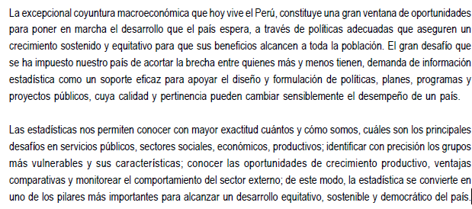

CAPITULO 1: ANALISIS ESTRATEGICO DE LA EMPRESA

Reseña de la empresa
El Instituto Nacional de Estadística e Informática (INEI) es el órgano rector del Sistema Estadístico Nacional en el Perú. Norma, planea, dirige, coordina, evalúa y supervisa las actividades estadísticas oficiales del país.
Para el cumplimiento de sus objetivos y funciones cuenta con autonomía técnica y de gestión, establecido en su Ley de creación.
¿Quienes somos?
En 1969, mediante Decreto Ley 17532 "Ley Orgánica de la Presidencia de la República", se crea la Oficina Nacional de Estadística y Censos - ONEC, con dependencia de la Oficina del Primer Ministro.
El 30 de Diciembre de 1975, por Decreto Ley Nº 21372, se establece el "Sistema Estadístico Nacional" y se crea el Instituto Nacional de Estadística (INE), dependiente del Primer Ministro.
El 5 de Abril de 1990, por Decreto Ley Nº 563 se modifica el artículo 56º de la Ley del Poder Ejecutivo (Decreto Ley Nº 560) que amplia las responsabilidades del Instituto Nacional de Estadística como organismo encargado de conducir el Sistema Nacional de Estadística e Informática, debiendo formular y evaluar la política nacional de informática y regular las actividades de informática del Sector Público.
El 30 de Abril de 1990, mediante Decreto Legislativo Nº 604, se aprueba la "Ley de Organización y Funciones del Instituto Nacional de Estadística e Informática" donde se precisa que el Instituto Nacional de Estadística e Informática es un Organismo Público Descentralizado con personería jurídica de derecho público interno, con autonomía técnica y de gestión, dependiente del Presidente del Consejo de Ministros.
El 21 de Abril de 2001, mediante Decreto Supremo Nº 043-2001-PCM, se aprueba el Reglamento de Organización y Funciones del INEI, donde se definen las funciones y la estructura organizacional del INEI.(Ver ROF)
El 28 de Junio de 2003, mediante Decreto Supremo Nº 066-2003-PCM, fusionan la Subjefatura de Informática del Instituto Nacional de Estadística e Informática - INEI y la Presidencia del Consejo de Ministros, a través de su Secretaria de Gestión Pública.

ORGANIGRAMA

SEN
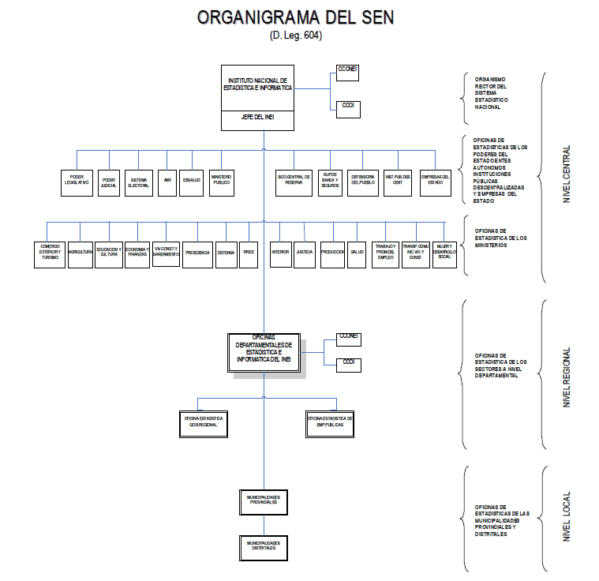
Figura1. Organigrama del SEN

INEI
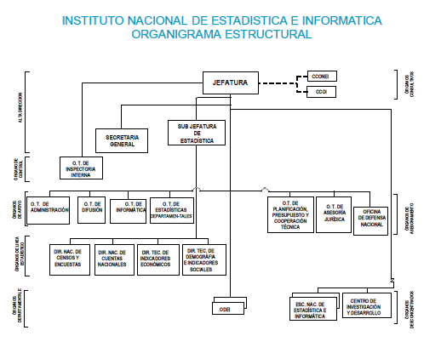
Figura2. Organigrama INEI

Horizonte y escenarios del Plan

Misión
Generar y brindar información estadística de calidad a la sociedad sobre la realidad nacional, así como liderar y coordinar el Sistema Estadístico Nacional estableciendo normas técnicas y verificando su cumplimiento.
Visión
Ser una institución líder y referente dentro y fuera de fronteras en la producción, coordinación y difusión de estadísticas.

Objetivos estratégicos
Se intenta solucionar los problemas de coordinación, producción e información que caracteriza al Sistema Estadístico Nacional (SEN). El objetivo principal, es lograr un sistema estadístico relevante y creíble. Para tal efecto se busca:
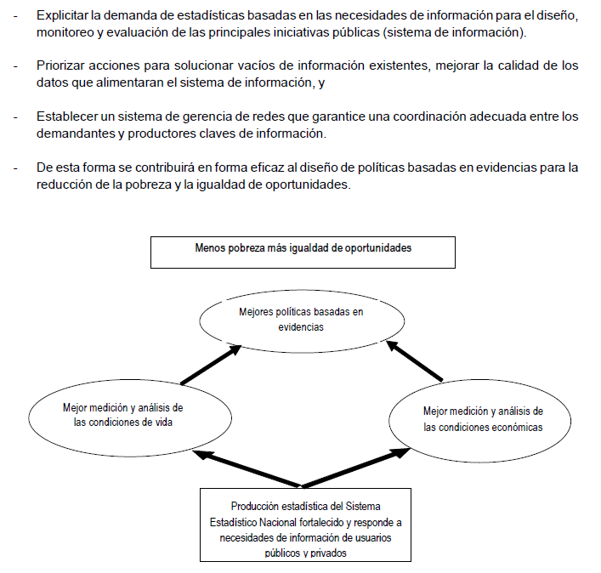
Figura3. Objetivos estratégicos

MATRIZ ESTRATEGICA MEG - INEI
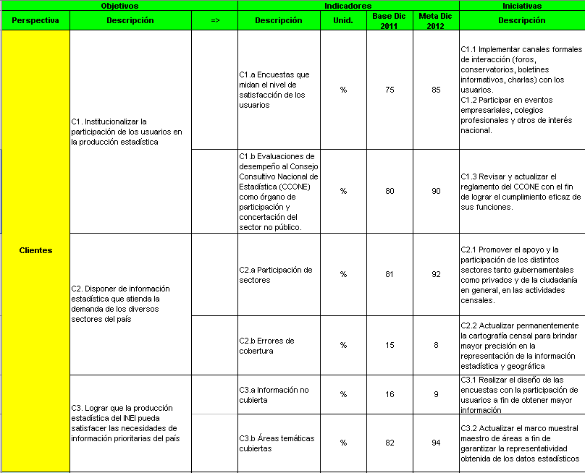
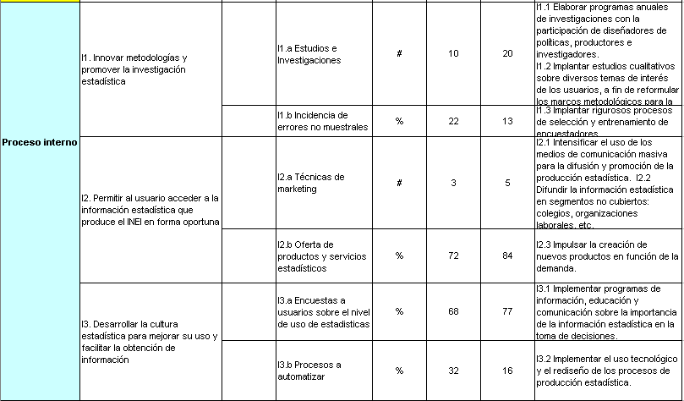

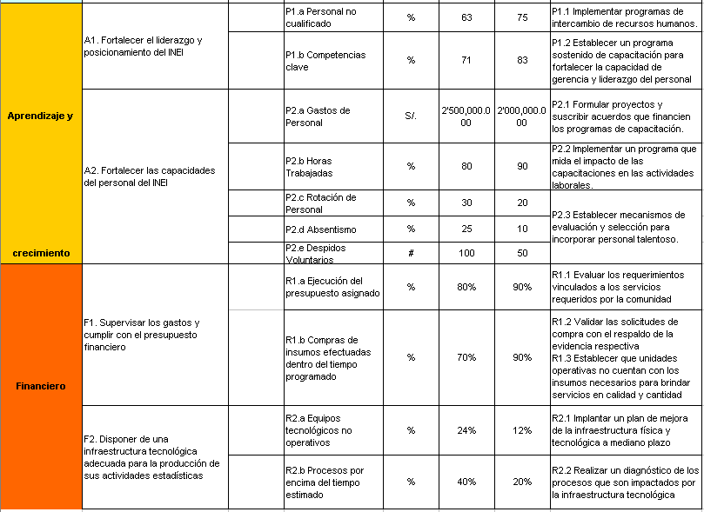

Factores críticos de éxito (en lo que no se puede fallar)
Los Factores críticos de éxito constituyen los elementos esenciales que deben cumplirse para lograr los objetivos propuestos.
Para que se implemente con éxito es necesario el reconocimiento de la importancia de las estadísticas; contar con los recursos adecuados, institucionalizar la participación de los usuarios, adecuada coordinación institucional y rectoría y contar con una normativa adecuada.
Los Factores críticos de éxito son las variables o elementos esenciales para el rendimiento exitoso de la institución.
- Autonomía técnica y producción estadística oportuna, confiable y de calidad
Es preciso contar con una posición de independencia ampliamente reconocida, para mantener la credibilidad de los usuarios en la exactitud y la objetividad de la información estadística, así como para lograr su colaboración y predisposición a proporcionar los datos. Así mismo es crítico para la Institución el presentar resultados veraces y exactos para fortalecer la credibilidad de la población en general para así disponer de un adecuado sistema de monitoreo y evaluación del desempeño y resultados de la gestión pública ya que la información estadística constituye un instrumento indispensable para apoyar en el diseño y formulación de políticas, planes, programas y proyectos públicos, cuya calidad y potencia pueden cambiar sensiblemente el desempeño del país. Al mismo tiempo, un

- Reconocimiento de la Estadística como instrumento clave para la toma de decisiones
El quehacer estadístico debe ser reconocido como un proceso transversal de la gestión pública, de gran importancia. Del mismo modo que la función pública, las adquisiciones y la gestión financiera del Estado, la información de estadísticas forma parte fundamental del proceso de formación de políticas públicas y determina en buena medida su efectividad.
- Institucionalización de la participación de los usuarios
Se debe asegurar la participación de los usuarios en el quehacer estadístico, por lo tanto, el diálogo desarrollado en el proceso de formulación del PENDES debe mantenerse a lo largo de su implementación y en adelante, para lo cual deben crearse los mecanismos que institucionalicen su participación, no solo en el monitoreo y evaluación del PENDES, sino especialmente en el diseño de operaciones estadísticas así como en la evaluación de sus resultados, para legitimar la credibilidad y calidad de la información, así como garantizar el logro de sus metas y objetivos, concordantes con la visión y misión.

Análisis FODA

Fortalezas
- Reconocimiento legal e institucional de los Órganos del Sistema Estadístico Nacional y Ministerios del país.
- Cobertura de alcance nacional
- Capacidad operativa (personal especializado) para realizar investigaciones estadísticas a nivel nacional
- Cartera diversificada de productos y servicios estadísticos (Censos, encuestas, investigaciones y publicaciones).
- Dispone de la más grande base de datos estadística del país.

Oportunidades
- Nuevas políticas del Gobierno sustentan en resultados, lo que demanda información estadística para el monitoreo de planes y programas.
- Demanda de indicadores y estadísticas para medición del presupuesto por resultados.
- Desarrollo e innovación de las tecnologías de información y comunicación que amplían las posibilidades de producción y difusión de la información estadística (Redatam web y Sistema de difusión de los Censos nacionales)
- Existencia de recursos de cooperación técnica en el campo de la estadística a nivel regional
- Esfuerzos a nivel de bloques regionales y subregionales para la armonización y compatibilidad de conceptos, normas y metodologías en el campo de la estadística.
- Desarrollo de infraestructura tecnológica a nivel regional (Captura de datos a través de PDA’S y ubicación por GPS )
- Crecimiento de la Cultura estadística en el país.

Debilidades
- Limitada utilización de registros administrativos con fines estadísticos.
- Limitada normatividad técnica en el Sistema Estadístico Nacional
- Limitada capacidad de imposición de multas por no contar con facultad coactiva, lo que coincide en la cobertura de la información estadística.
- Limitada coordinación y cooperación entre los órganos del SEN.

Amenazas
- Limitada asignación presupuestal
- Competencia de organismos privados especializados en estadísticas.

Fuerzas Competitivas
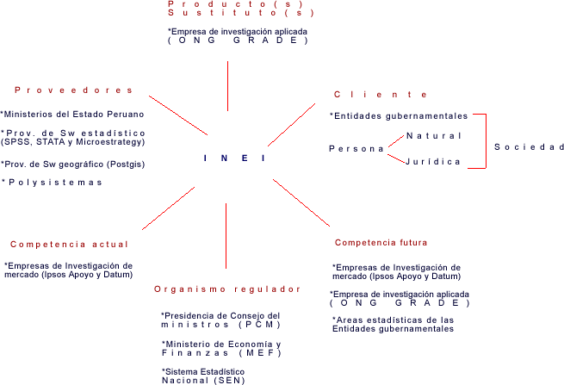
Figura4. Fuerzas Competitivas

Proposición de valor

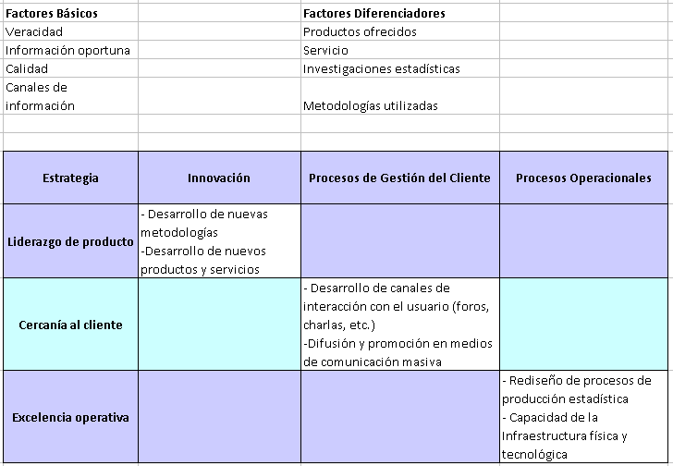
Figura5. Proposición de Valor

Análisis del e-business
El Instituto Nacional de Estadística e Informática (INEI) es el órgano rector del Sistema Estadístico Nacional en el Perú. Norma, planea, dirige, coordina, evalúa y supervisa las actividades estadísticas oficiales del país.
Para el cumplimiento de sus objetivos y funciones cuenta con autonomía técnica y de gestión, establecido en su Ley de creación. Para ello cuenta con los siguientes procesos a fin de garantizar el desarrollo de sus actividades.
Procesos estratégicos
- Gestionar las actividades de las áreas que conforman a INEI:
Es el órgano de mayor nivel jerárquico de la Institución, esta a cargo de un jefe, quien es el titular del pliego presupuestal y es la máxima autoridad del Sistema Nacional de Estadística.
- Promoción del desarrollo estadístico:
Dirigir, coordinar, supervisar y promover el desarrollo de las actividades estadísticas en el país.
- Control gubernamental:
Programar, conducir, ejecutar y evaluar las acciones de control posterior y las actividades de control en el INEI.
Procesos operativos
- Gestión y organización de Censos nacionales y encuestas oficiales multisectoriales:
Conducir los levantamientos censales nacionales y las encuestas oficiales multisectoriales. Elaborar cartografía censal, así como aplicar las técnicas de muestreos en las investigaciones estadísticas que realicen los órganos del Sistema.
- Procesamiento de datos:
Digitación y/o escaneo de formularios censales y encuestas ,Organización, consistencia y explotación de la información
- Gestión de Indicadores económicos:
Normar, coordinar, supervisar y evaluar, la elaboración de los índices e indicadores de coyuntura que realizan los órganos del sistema.
- Generación y desarrollo de las estimaciones y proyecciones de población:
Organización y mantenimientos del Sistema de Indicadores sociales y Demográficos
Realiza estudios e investigaciones referidas al tamaño, composición, distribución y dinámica de la población y sus componentes, así como de los factores determinantes que actúan sobre los mismos.
- Difusión de investigaciones estadísticas y resultados censales:
Difusión de la producción estadística y de las relaciones públicas e imagen institucional.
- Realizar investigaciones estadísticas:
Promover, orientar, desarrollar y coordinar investigaciones en el campo de la estadística, la economía y las ciencias sociales.

Procesos de apoyo
- Asesoramiento técnico-administrativo:
Prestar asesoría y poyo técnico administrativo a la Jefatura.
- Gestión de presupuesto institucional:
Normar, conducir, coordinar y avaluar los procesos técnicos de Planificación, Presupuesto y Racionalización, así como actividades de la Cooperación técnica.
- Asesoramiento técnico-legal:
Asesorar a la Alta Dirección de la Institución, en asuntos de carácter técnico – legal, y remitir opinión sobe la aplicación e interpretación de las Normas legales.
- Asesoramiento en Defensa
Asesorar a la Alta Dirección en asuntos relacionados con la Defensa Nacional, Defensa Civil y Seguridad Interna.
- Administración de recursos:
Administrar los recursos humanos, bienes y servicios del INEI, así como la ejecución presupuestal, financiera, contable, patrimonial y manejo de fondos.
- Gestionar actividades de ODEI’s:
Hacer cumplir la aplicación de la normatividad y metodología, en el desarrollo de las actividades estadísticas de las ODEIs.
- Conducción del Sistema de Cuentas nacionales:
Realizar la normatividad y estimaciones en los sistemas de Cuentas y otros esquemas macroeconómicos.
- Capacitación de personal en Cursos estadísticos y afines:
Promover, orientar, desarrollar y coordinar las acciones educativas para desarrollar las competencias de los trabajadores del INEI y del Sistema Estadístico prioritariamente. Así mismo contribuye en el desarrollo de la cultura estadística.
- Incorporación de tecnologías:
Sistematización de procesos censales e investigación estadística.

MAPA DE PROCESOS
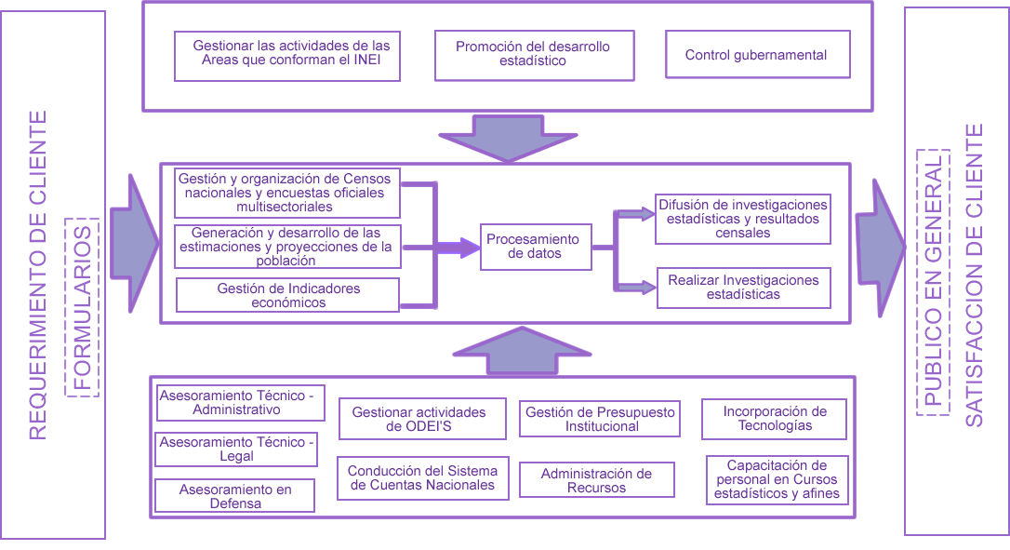
Figura6. Mapa de procesos
El Instituto Nacional de Estadística e informática – INEI, es el órgano rector de los Sistemas Nacionales de Estadística e Informática en el país,; cuya misión es contribuir a la toma de decisiones con información estadística de calidad al uso de las Tecnologías de información para el desarrollo de la Administración Pública y la Sociedad.
En este marco normativo y desde su creación el INEI ha elaborado publicaciones con el propósito de orientar, hacer conocer técnicas, metodologías informáticas, estándares, recomendaciones técnicas dirigidas al personal de la Administración Pública y público en general.
Considerando, que nos encontramos frente a una política de Modernización del Estado y un proceso de descentralización en camino, procesos que no están desvinculados de un uso racional e intensivo de las tecnologías de información.
Situación actual
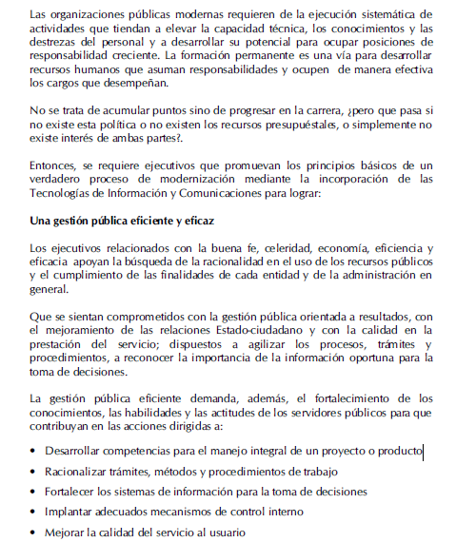
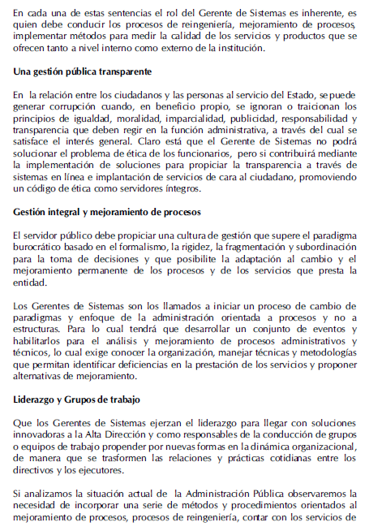

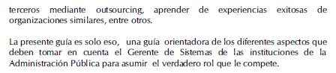

Los recursos humanos en Tecnologías de Administración pública
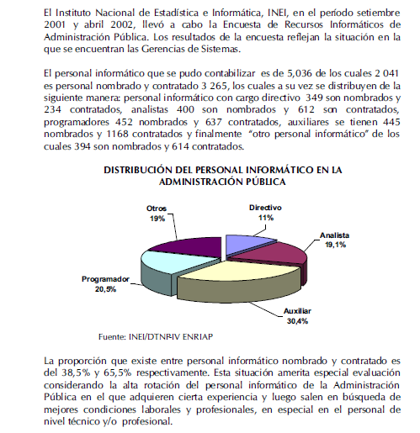
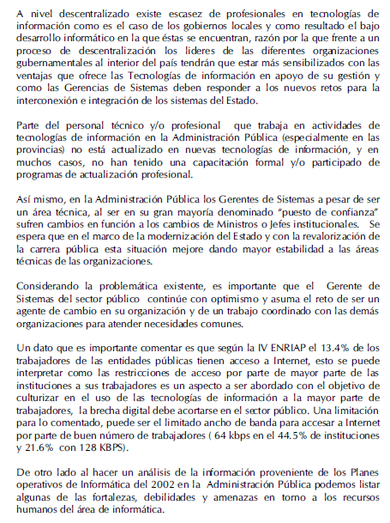
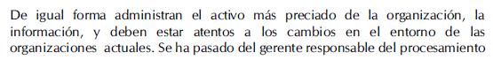

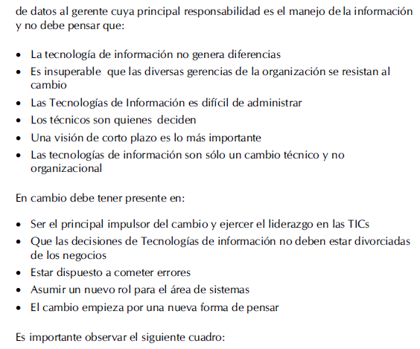

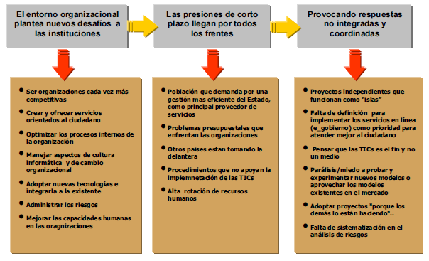
Figura7. Análisis e-bussines

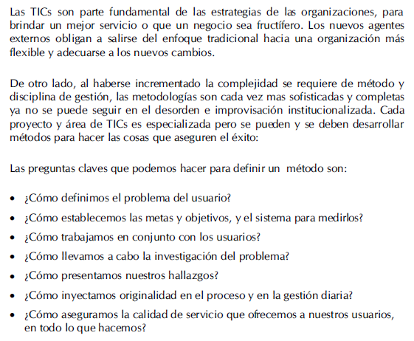

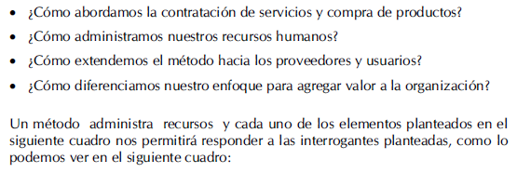
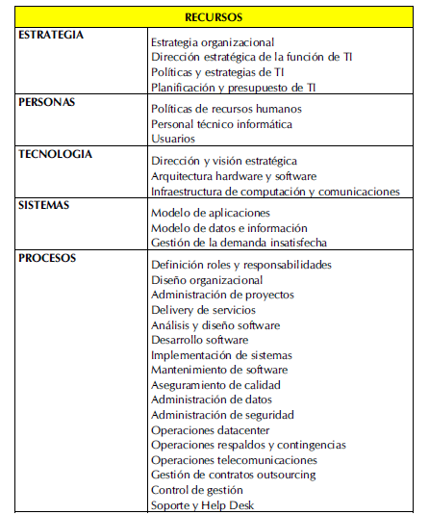
Figura8. Recursos TI


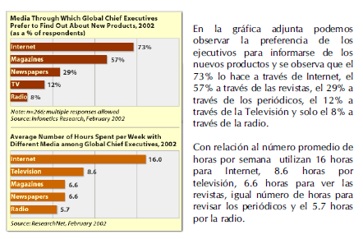
Figura9. Análisis ebussines

CAPITULO 2: MAPA ESTRATEGICO GENERAL

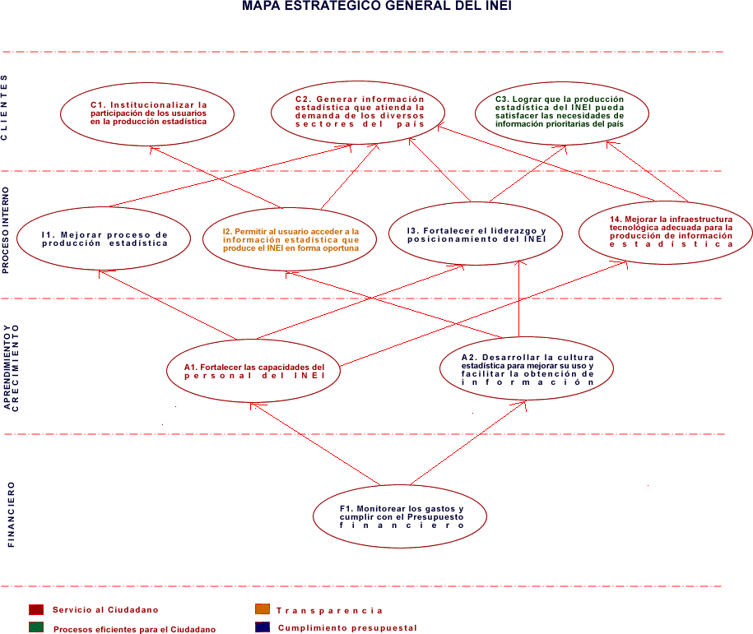
Figura10. Mapa estratégico general INEI

CAPITULO 3: CUADRO SUSTENTADO DE INDICADORES Y METAS PARA EL MEG

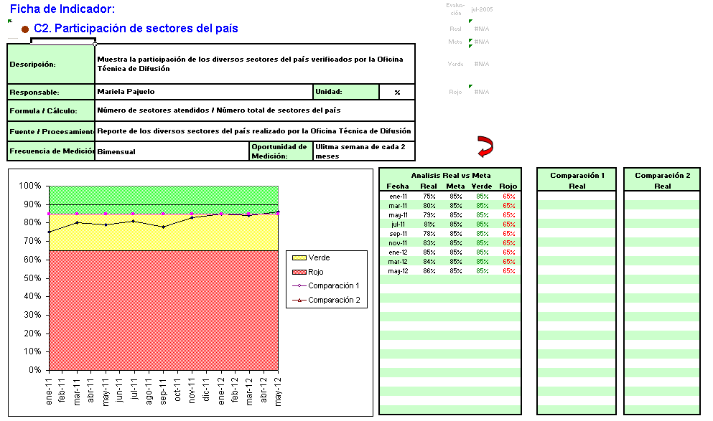
Figura11.indicador01 MEG

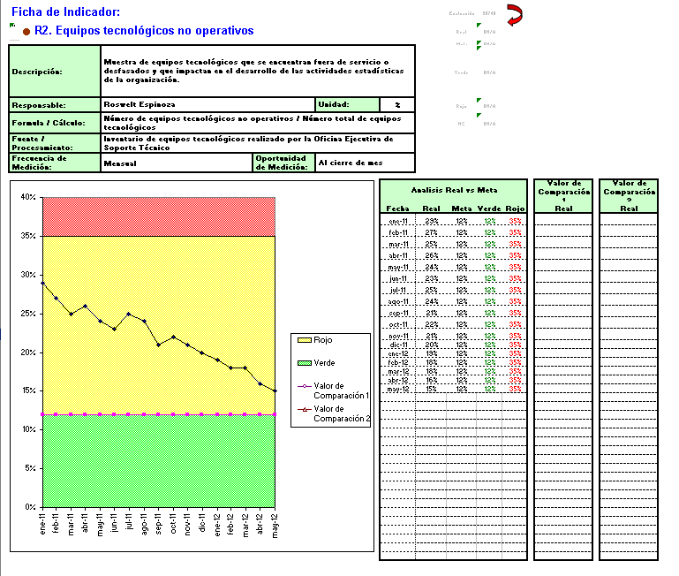
Figura12. Indicador02 MEG

CAPITULO 4: INICIATIVAS ESTRATÉGICAS AL MENOS DOS MEG

INICIATIVA 01 MEG

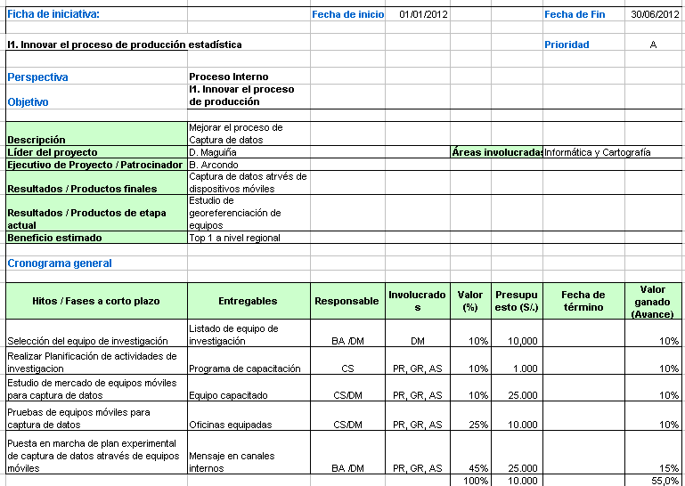
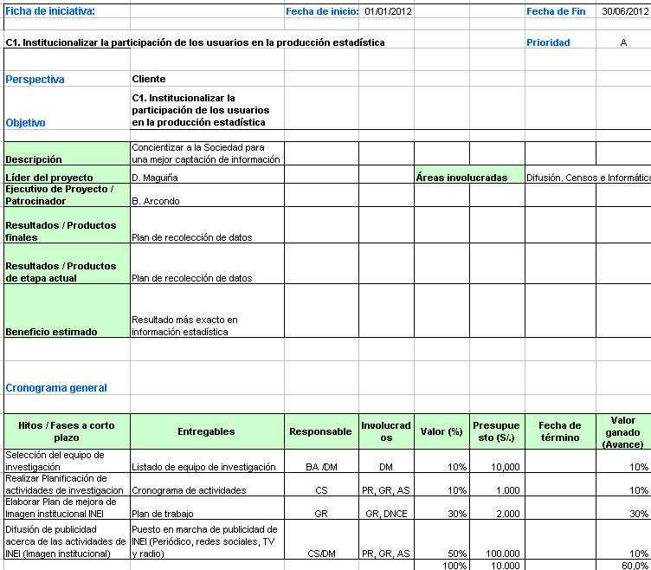

CAPITULO 5: MAPA ESTRATÉGICO DE UNA FUNCIÓN DE LA EMPRESA (MEF)

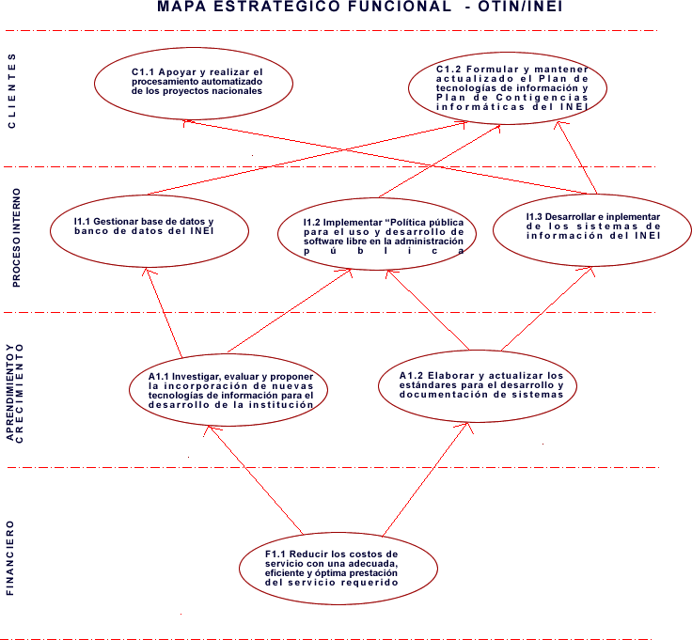

Figura11. Mapa estratégico Funcional OTIN

CAPITULO 6: INICIATIVAS ESTRATÉGICAS PARA EL MEF

INICIATIVA 01 MEF

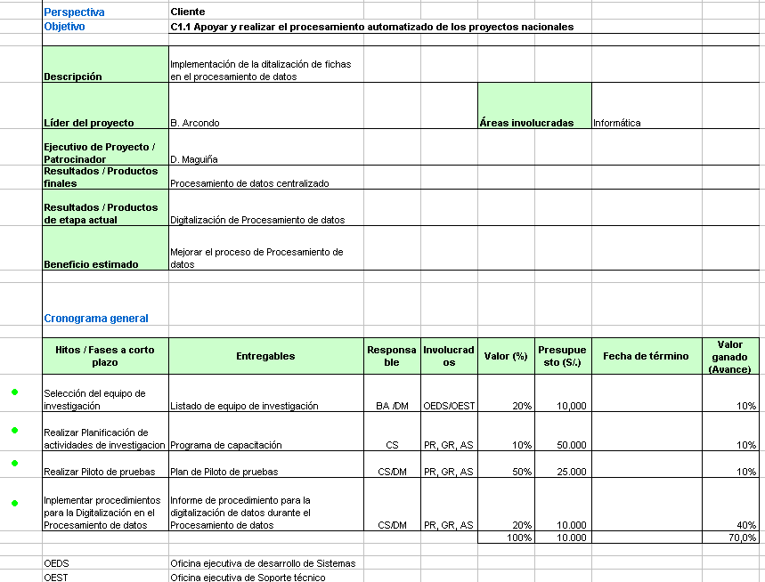

INICIATIVA02 MEF

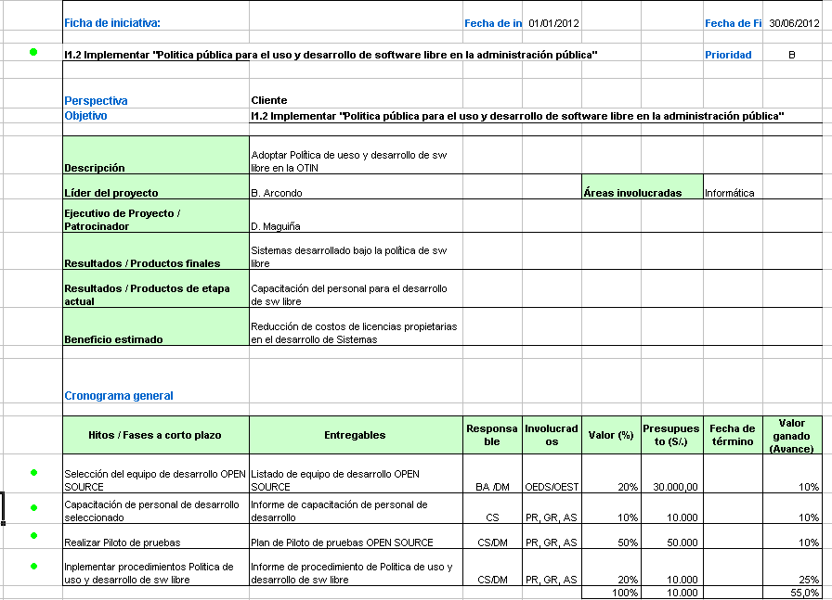

CAPITULO 7: CUADRO SUSTENTADO DE INDICADORES Y METAS PARA EL MEF

INDICADOR01 MEF
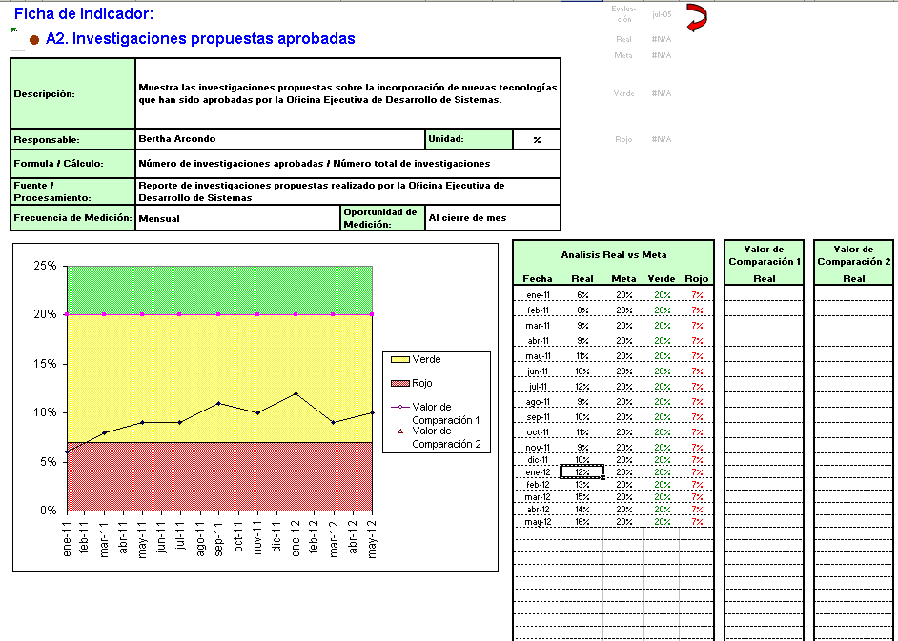

INDICADOR02 MEF
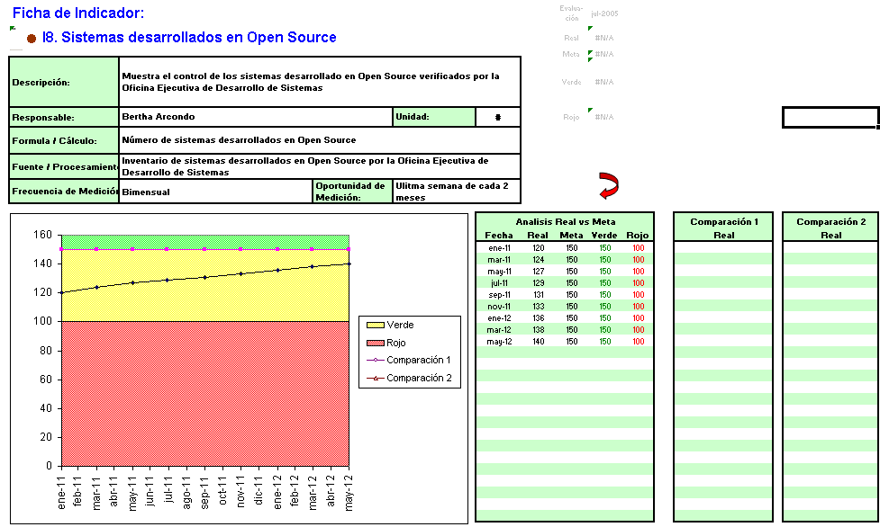

ANEXOS
